Ф. И. О. учителя: Худякова Мария Васильевна
ОО (по Уставу школы) МКОУ «Правдинский центр образования»

Дата выполнения работы:11.11.21

Проект урока по теме: Кто или что движется быстрее?
Предмет:математика
Класс: 4
Тип урока:открытия нового знания
Цель урока: формирование умения определять, кто или что движется быстрее, подведение к рассмотрению понятия скорости
Задачи: Создать условия для повышения мотивации учащихся в потребности усвоения новых умений;
Организовать ситуацию постановки учебной проблемы;
Помочь учащимся в постановке цели урока и поиске путей решения данной проблемы;
Создать ситуацию самостоятельного поиска новых способов решения в паре;
Создать условия для самоконтроля и самооценивания.
Планируемые достижения учащихся на уроке:
Метапредметные УУД: развивать умение анализировать, выделять главное, обобщать;
развивать навыки самопроверки, самоконтроля, логическое мышление;
развивать навыки культуры речи: умение вести диалог, грамотно говорить, аргументированно высказывать точку зрения;
формировать навыки общения, умения работать в коллективе, уважать мнение каждого;
воспитывать познавательный интерес к предмету, формировать положительную мотивацию.

Предметные:иметь представление о скорости передвижения различных тел.
-уметь определять, кто или что движется быстрее; располагать средства передвижения по порядку от самого быстрого к самому медленному;
-уметь сравнивать «бытовое» толкование терминов «медленнее» или «быстрее» с помощью таких величин, как расстояние и время, делать выводы.
-решать арифметические текстовые (сюжетные) задачи, содержащие зависимость, характеризующую процесс движения (скорость, время, пройденный путь)
-совершенствовать вычислительные навыки;

Оборудование: доска, мел, проектор, компьютер, презентация, раздаточный материал.

Технологическая карта урока «Кто или что движется быстрее» в дидактической системе деятельностного подхода
- Этап мотивации к учебной деятельности
Деятельность учителя |  |  |  |  | Деятельность учащихся
Здравствуйте, ребята, садитесь! Я очень рада видеть вас! Представляете, я сегодня проспала…да, да…Собиралась в спешке и из дома вышла позже, чем обычно. Думала, не успею… Но случилось чудо! К остановке я подошла вовремя, как всегда. Как такое возможно?  А с вами такое случалось? |  |  |  |  | Приветствуют! Высказывают предположения и сходятся в том, что учитель просто шел быстрее, чем обычно.  Делятся своим жизненным опытом.
- Этап актуализации знаний и пробного учебного действия
Деятельность учителя | Деятельность учащихся
А вы знаете, что я недаром затеяла этот разговор, он напрямую связан с темой нашего урока.  Скажите, пожалуйста, с кем из животных обычно сравнивают человека, который движется медленно?  А который быстро?  У вас на столах лежат конверты. Достаньте из них лист под №1. Прочитайте информацию и задание, которое вам нужно будет выполнить.  Проверьте себя.  Так кто движется быстрее?  А если вы скажете мне, что я двигаюсь как черепаха – это будет означать, что я хожу быстро?  А машина двигается быстрее, чем человек?  Давайте сформулируем тему урока.  Какая цель нашего урока?  Чем мы будем заниматься на уроке? | С черепахой, с улиткой.  Выдвигают различные предположения – с собакой, с волком, кошкой, гепардом и т.д.  Дети читают информацию о животных, угадывают, о каких животных идет речь, расставляют животных по убыванию их скоростей.  После выполнения задания дети сверяют свои ответы со слайдом презентации.  - Черепаха!  - Нет, потому что человек передвигается быстрее черепахи!  - Да, потому что у нее мотор.  - Кто или что движется быстрее?  Учиться определять, кто или что движется быстрее.  Будем сравнивать,кто или что движется быстрее, решать задачи, вычислять, узнавать новое.
- Этап постановки проблемы
Деятельность учителя |  |  | Деятельность учащихся
Прежде, чем браться за новое, необходимо хорошенько усвоить предыдущее, как говорил великий академик Павлов. Давайте выполним следующее задание. Достаньте из конвертов лист №2. Ваша задача – прочитать задание и выполнить его.  Задание: Определи по таблице результатов соревнований по бегу номер спортсмена, который стал победителем этих соревнований.  Номер спортсмена 1 2 3 4  Результат 5мин 3 с 300с 4 мин59с 298с  Проверьте правильность выполнения задания по образцу на слайде. Оцените свою работу.  Что значит – стать победителем? Каким образом судьи соревнований решают вопрос о том, кто какое место должен занять?  А как узнать, кто быстрее?  А что еще можно сравнить, чтобы узнать кто быстрее? А что значит «быстрее»? |  |  | Дети самостоятельно выполняют задание. Для решения этой задачи им нужно минуты перевести в секунды и сравнить полученные результаты.  Проверяют свои работы по эталону. Оценивают себя.  - Быстрее всех пробежать дистанцию.  -Тот, кто быстрее всех пробежал, тот первое место и занял.  - Нужно сравнить результаты.  Дети высказывают предположения.
- Этап построения проекта выхода из затруднения и реализации проекта
Деятельность учителя |  |  |  | Деятельность учащихся
На слайде вы видите текст задачи. Эта же задача есть у вас в учебнике на странице, номер которой больше 78, но меньше 80. Назовите номер задачи. Читаем задачу.  Задача. За первый час пути туристы прошли 5 км, а за второй час пути – 4 км. Когда туристы шли быстрее: в течение первого часа или второго?  Какой вывод мы можем сделать из данной задачи? Что значит быстрее в данной ситуации?  ( Все выводы фиксируются на доске)  Переходим к следующей задаче в учебнике. Читаем задачу и решаем ее самостоятельно в тетради.  Задача. На автомобиле за одну минуту можно проехать 2 км, а на поезде за одну минуту – 1500 м. Что в этом случае движется медленнее?  Откройте ваши конверты, достаньте лист №3. Что на нём изображено?  Что показывает нам эта диаграмма?  Вы сразу можете ответить на требование задачи?  А что нужно было сделать вам, чтобы ответить на вопрос задачи?  Какой вывод можно сделать из этой задачи? |  |  |  | Открывают учебники на нужной странице и сравнивая тексты определяют № 264.  Один ученик читает вслух, остальные про себя.  Дети рассуждают, что если за одно и то же время туристы прошли меньшее расстояния, то значит, они двигались медленнее во второй час пути и быстрее в первый час.  Быстрее – значит при одинаковых условиях (одно и то же время, туристы одни и те же) проходить большее расстояние.  Один ученик читает вслух, остальные про себя.  Решают самостоятельно в тетрадях.  Полосчатая диаграмма.  Что поезд движется медленнее, чем автомобиль.  - Да.  - Перевести километры в метры.  -Решать такие задачи с помощью диаграммы легче.  -Чтобы определить, что движется быстрее, нужно чтобы единицы измерения были одинаковыми.
- Физкультминутка
Деятельность учителя |  |  |  |  |  | Деятельность учащихся
Ребята, давайте с вами разомнемся, а заодно посмотрим, как вы умеете быстро и правильно считать. Я буду кидать мяч и загадывать пример. Тот, кого я назову, ловит мяч, быстро отвечает и возвращает мяч мне. В это время остальные участники приседают, если ответ неверный и подскакивают, если верный. Начнём.  . |  |  |  |  |  | Играют в игру.
- Этап первичного закрепления во внешней речи
Деятельность учителя  А теперь предлагаю вам поработать в парах.  Достаньте лист№1 и выполните задание.  Задача. Гоночная машина первый участок дороги в 200 км проехала за 1 ч. Второй участок в 30 км машина проехала за 15 мин. На каком из участков машина двигалась быстрее (медленнее)?  Реши задачу, вычисли и запиши ответ.  Если вы прочитали задачу и считаете, что легко с ней справитесь, поднимите зелёную карточку. Если в целом вам все понятно, но что-то вызывает затруднения – поднимите жёлтую карточку (нужна подсказка). Если вы прочитали задачу, подумали, посовещались и поняли, что задача вам не по зубам – поднимите красную карточку (помощь друга).  Учтите, что время ограничено, поэтому не теряйте его и приступайте к работе. Пара, которая выполнила задание, поднимает вверх руки.  Подсказка – лист с наводящими вопросами.  Помощь друга – помощь учителя или пары, которая подняла зелёную карточку.  А какой вывод мы сделаем из этого задания? Как узнать, когда машина двигалась с большей скоростью.  (Учитель ненавязчиво вводит новое понятие, с которым дети познакомятся на следующем уроке).  Вашим парам нужно выполнить еще одно задание. С этим заданием, я думаю, справятся все. Но прежде, ответьте на вопрос: какое из известных вам транспортных средств может двигаться быстрее всех остальных?  Достаньте из конверта лист №2. Прочитайте задание и начинайте работать.  Задание. Расположи следующие средства передвижения по порядку от самого быстрого к самому медленному: автомобиль, самолёт, вертолёт, ракета, велосипед, лодка без мотора.  - Предположите, с какой скоростью может двигаться каждое из этих транспортных средств? Запишите ваши предположения под каждым средством передвижения, а завтра на уроке мы с вами выясним, какая пара была ближе всех к истине. |  | Деятельность учащихся  Каждая пара получает новый конверт для совместной работы.  Ребята приступают к работе. Оценивают свои возможности на начальном этапе работы.  После выполнения задания происходит его презентация. Выбираются две пары, быстрее всех справившихся с заданием. Дети объясняют, какой ответ они получили, и какие действия им пришлось для этого выполнить. Остальные пары слушают, соглашаются или опровергают их аргументы.  Вывод: сравнивать скорости можно только тогда, когда время одинаковое. Чем больший участок дороги проехала машина за определенное время, тем она быстрее двигалась.  Дети выдвигают разные предположения. Идёт обсуждение.  В конвертах дети находят задание, а также фигурки транспортных средств, чистый лист бумаги и клей- карандаш.  Выполняют задание, приклеивая фигурки в нужном порядке.  Сравнивают свою работу с другими парами, а затем и с эталоном на слайде.  Подписывают скорости.
- Этап фиксации нового знания и оценки собственной деятельности
Деятельность учителя |  |  |  |  |  |  |  | Деятельность учащихся
Итак, ребята, наш урок близится к завершению. Давайте вспомним, что мы сегодня с вами обсуждали на уроке? Какая у нас была тема урока?  Какую мы ставили перед собой цель?  Что мы делали для ее достижения?  Какие выводы мы сделали?  Сегодня вы хорошо поработали: вы обсуждали разные ситуации, сравнивали, выполняли задания самостоятельно и в парах, проверяли и оценивали себя, делали выводы.  Перед вами три лодки. Одна моторная, вторая вёсельная, а третья - просто лодка. Если вы считаете, что сегодня вам было все понятно, вы легко справились со всеми заданиями - моторная лодка для вас. Если вы считаете, что вам было все понятно, но при самостоятельной работе возникли некоторые трудности – выбирайте вёсельную лодку. Если вам кажется что все непонятно и трудно – для вас лодка без мотора и без вёсел.  С вами мы поработаем дополнительно, чтобы лодка ваша оснастилась вёслами, а затем и мотором. |  |  |  |  |  |  |  | - Обсуждали, кто или что двигается быстрее.  Это и есть тема нашего урока.  Учиться определять, кто или что двигается быстрее.  Выполняли различные задания.  Вспоминают (читают) выводы, сделанные во время урока.  Выбирают нужную лодку и крепят ее магнитом к доске.
- Этап домашнего задания
Деятельность учителя |  |  |  |  |  |  | Деятельность учащихся
Запишем домашнее задание: учебник стр. 80 № 268.  В этом задании вам нужно привести примеры животных, которые могут очень быстро передвигаться по земле. Кто хочет, может найти в интернете или в энциклопедии сведения об этих животных и записать не только их наименование, но и их скорости. |  |  |  |  |  |  | Записывают домашнее задание, задают интересующие их вопросы.
Источники информации:А.Л.Чекин Математика 4 класс 1 часть ,О.А. Захарова, Е.П.Юдина Математика в вопросах и заданиях – тетрадь для самостоятельной работы.
Интернет-ресурсы:Образовательная социальная сеть nsportal.ru,
fond21veka.ru›publication/11/27/265602/
: https://zooblog.ru/samye-medlennye-zhivotnye-v-mire/
https://media.istockphoto.com/vectors/award-ceremony-vector-id136410124?k=6&m=136410124&s=170667a&w=0&h=S0nlnQe6dU7p_yQvaPmu9ETq2ceu1XklL8JrCUWhRLY=
https://раскраски.рф/uploads/posts/2016-08/1470696433_cargonki1.gif
https://raskrasim.com/wp-content/uploads/2021/01/raskraski-mashiny-dlya-malchikov-94.jpg
https://raskz.ot7.ru/uploads/1/0/5/Скачать524.jpg
https://wonder-day.com/wp-content/uploads/2021/02/wonder-day-space-48.jpg
https://papik.pro/uploads/posts/2021-09/thumbs/1631029451_7-papik-pro-p-risunok-raskraska-velosiped-8.png
https://fsd.kopilkaurokov.ru/up/html/2017/11/02/k_59fb7f20d6005/436393_8.jpeg
https://clipground.com/images/woman-on-bass-boat-vector-clipart-8.jpg

Приложение 1

КОНВЕРТ ДЛЯ САМОСТОЯТЕЛЬНОЙ РАБОТЫ

Лист №1
Медлительность некоторых животных вошла в поговорки: «ползёт, как улитка», «тащится, как черепаха».
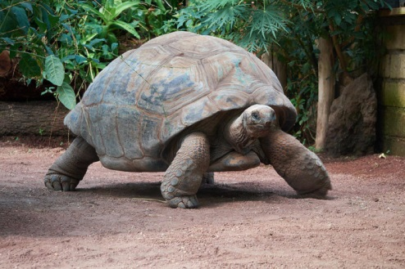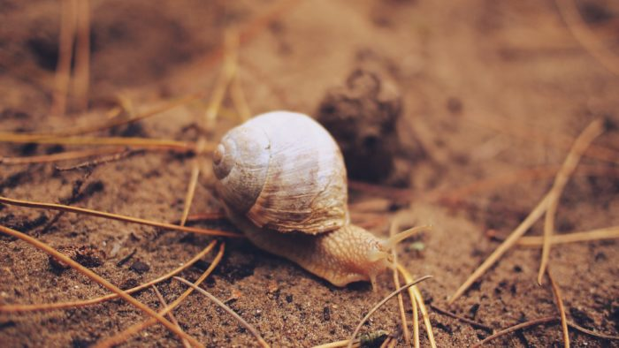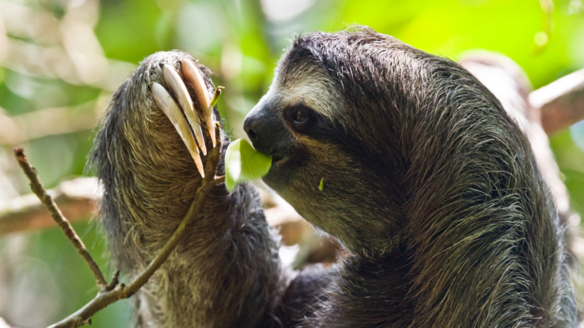
1.Виноградная (садовая) _____________славится своей медлительностью. Это самое медленное животное в мире. Самая большая скорость, которую способна она развивать, чуть больше 1см в секунду. За час она преодолеет 47 м.
2.Одним из долгожителей в животном мире является________________. Ей некуда торопиться. Средняя продолжительность её жизни достигает 190 лет. Она весит 300 кг, ходит со скоростью 76 см в секунду.
3. Эти милые животные почти постоянно висят на деревьях, спят по 20 часов в сутки и питаются листьями. Эти листья содержат очень мало калорий, поэтому они почти не двигаются, чтобы сэкономить энергию. Раз в неделю они ненадолго спускаются вниз, почти всегда в ночное время. Трёхпалые ________________перемещаются со скоростью 2 метра в минуту или 3 см в секунду.
Задание: Прочитай информацию о животных. Угадай, о каких животных идет речь. Расставь этих животных в ряд по убыванию их скоростей (от самого быстрого до самого медленного).

Лист №2.
Задание: Определи по таблице результатов соревнований по бегу номер спортсмена, который стал победителем этих соревнований.

Номер  спортсмена | 1 | 2 | 3 | 4
Результат | 5мин 3с | 300с | 4мин59с | 298с

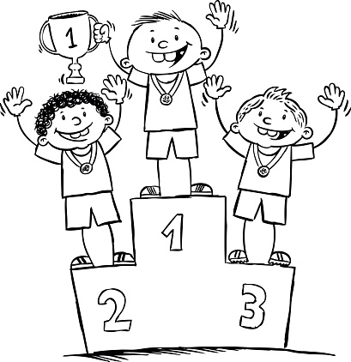
Проверь правильность выполнения задания по образцу на слайде. Оцени свою работу.

Лист №3
Задача № 265

Приложение 2

КОНВЕРТ ДЛЯ РАБОТЫ В ПАРАХ

Лист №1
Задача. Гоночная машина первый участок дороги в 200 км проехала за 1 ч. Второй участок в 30 км машина проехала за 15 мин. На каком из участков машина двигалась быстрее?
Решите задачу, вычислите и запишите ответ.
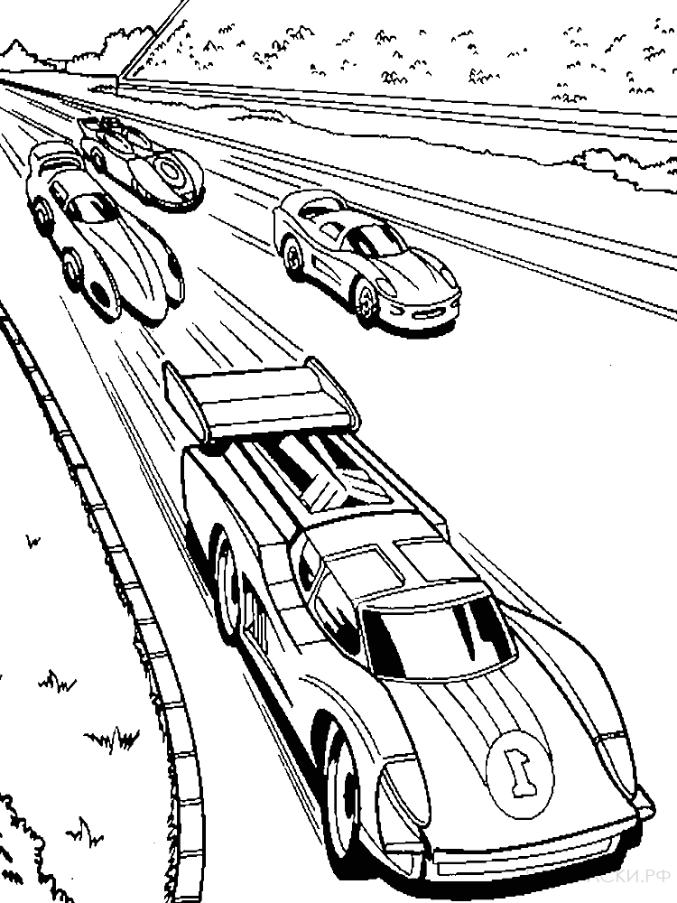

Подсказка
- Сколько минут в 1 часе?
- Какую часть часа составляют 15 минут?
- Что нужно сделать, чтобы узнать, какое расстояние проедет гоночная машина на втором участке за час?

Лист №2
Задание. Расположите следующие средства передвижения по порядку от самого быстрого к самому медленному: автомобиль, самолёт, вертолёт, ракета, велосипед, лодка без мотора.
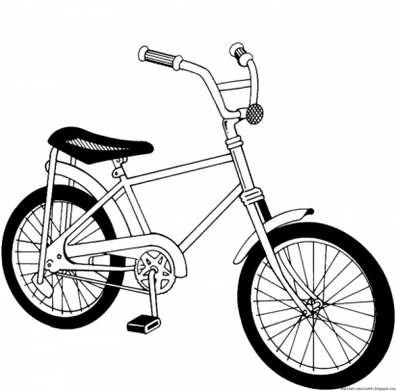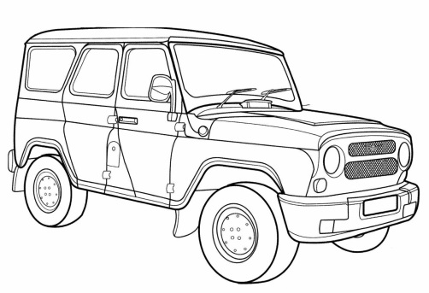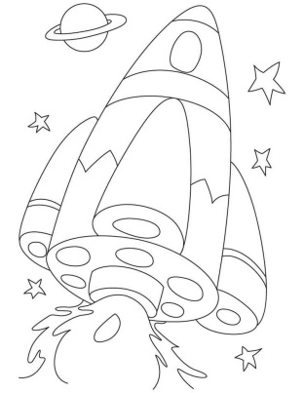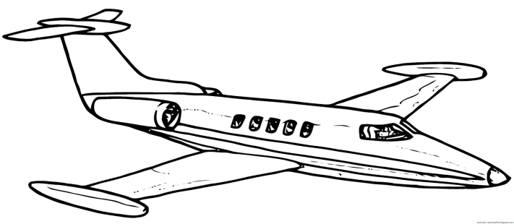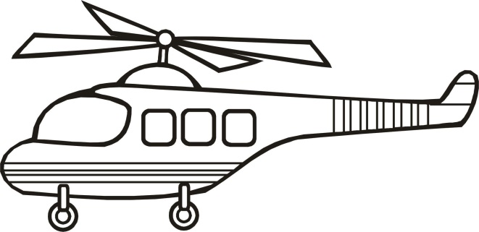
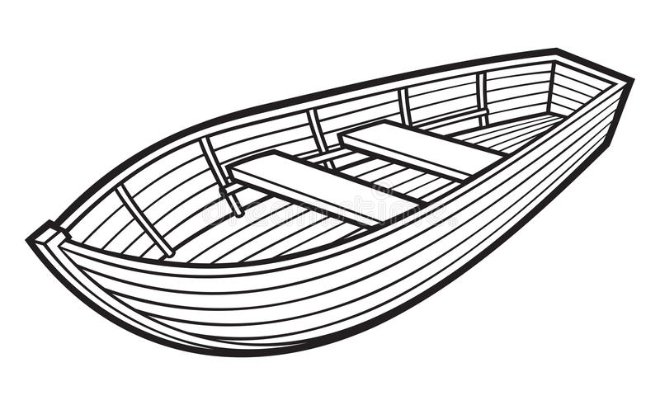

Лодки для рефлексии

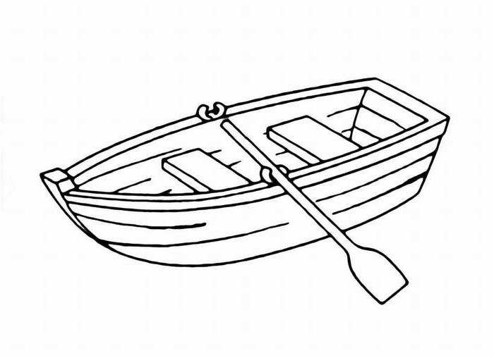

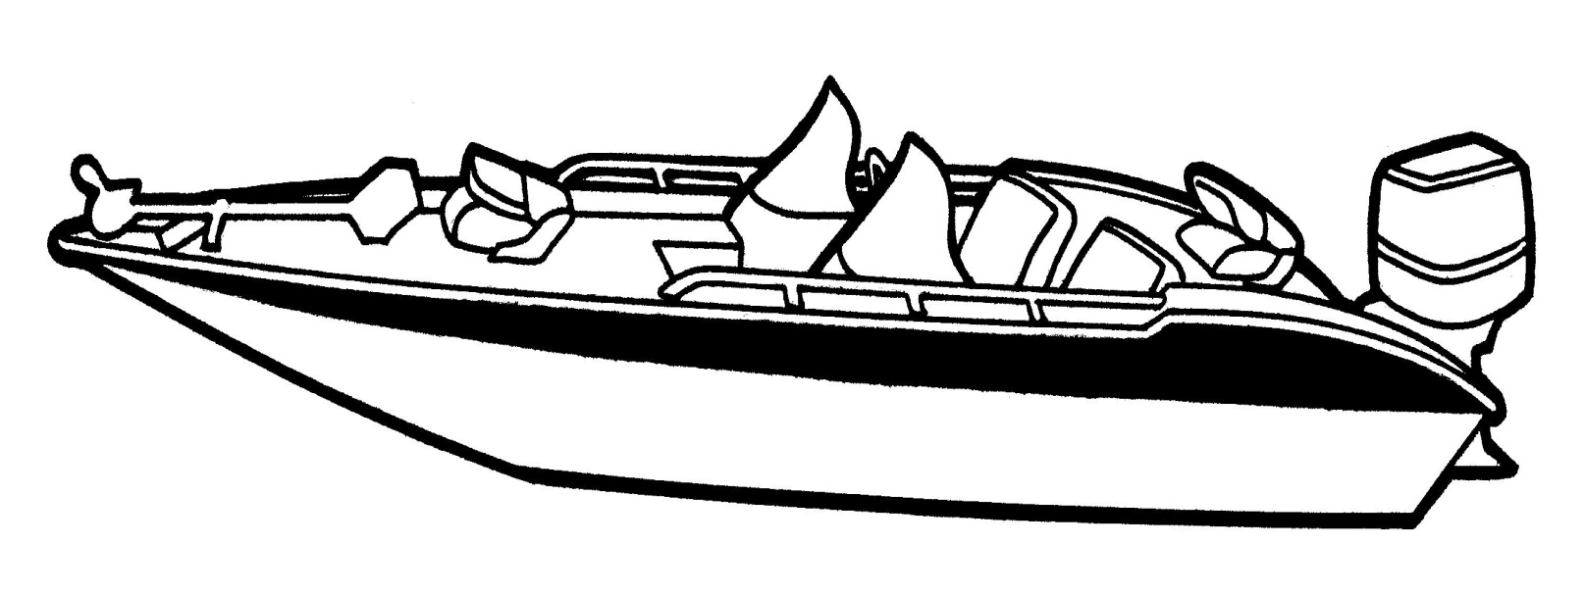

Приложение 3
Слайды презентации
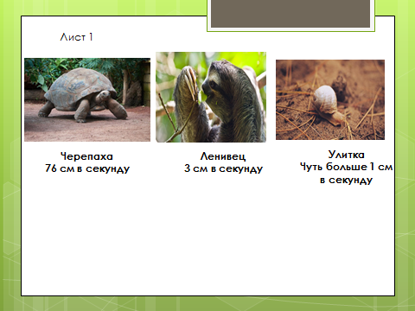

Слайд 1

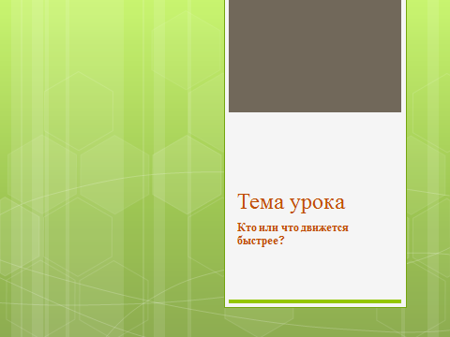

Слайд 2

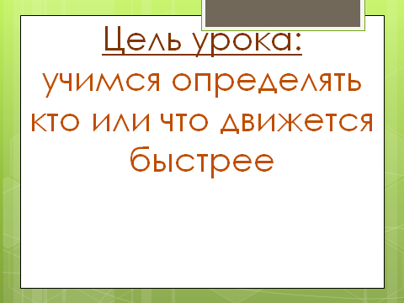

Слайд 3

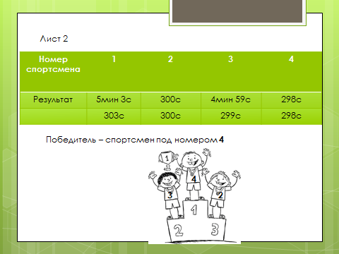

Слайд 4

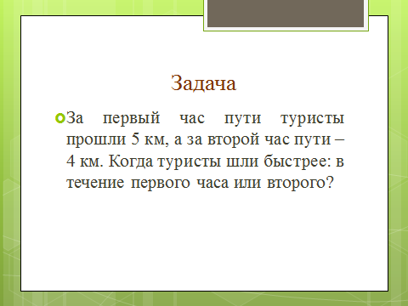

Слайд 5

